臺北縣三峽鎮插角國小九十七學年度
生命教育 成果資料
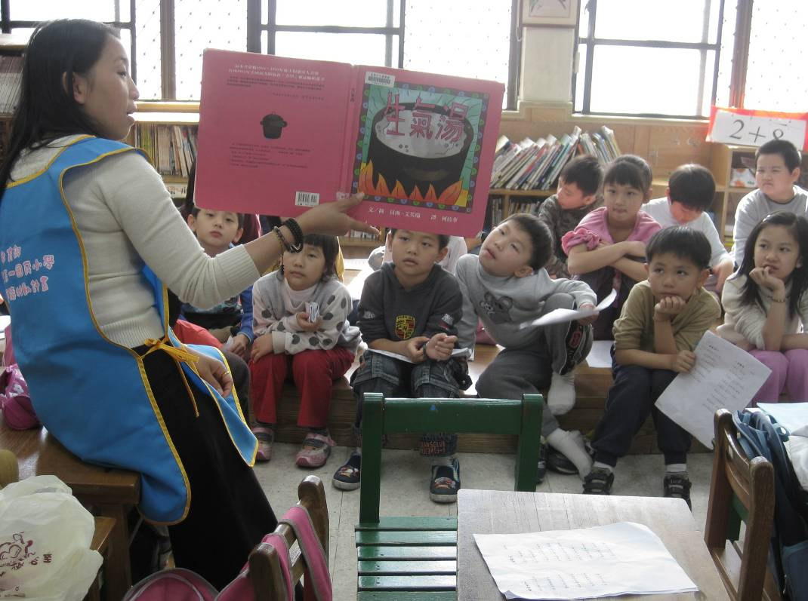
板橋動態閱協會老師為小朋友上情緒管理相關繪本
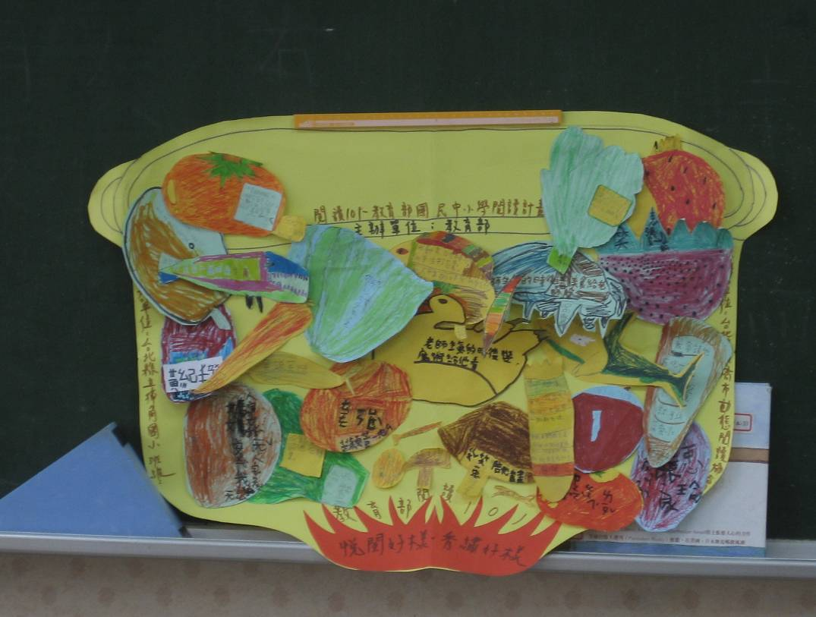
學生把自己情緒不好時，可以排解的方式寫下來
臺北縣三峽鎮插角國小九十七學年度
生命教育 成果資料
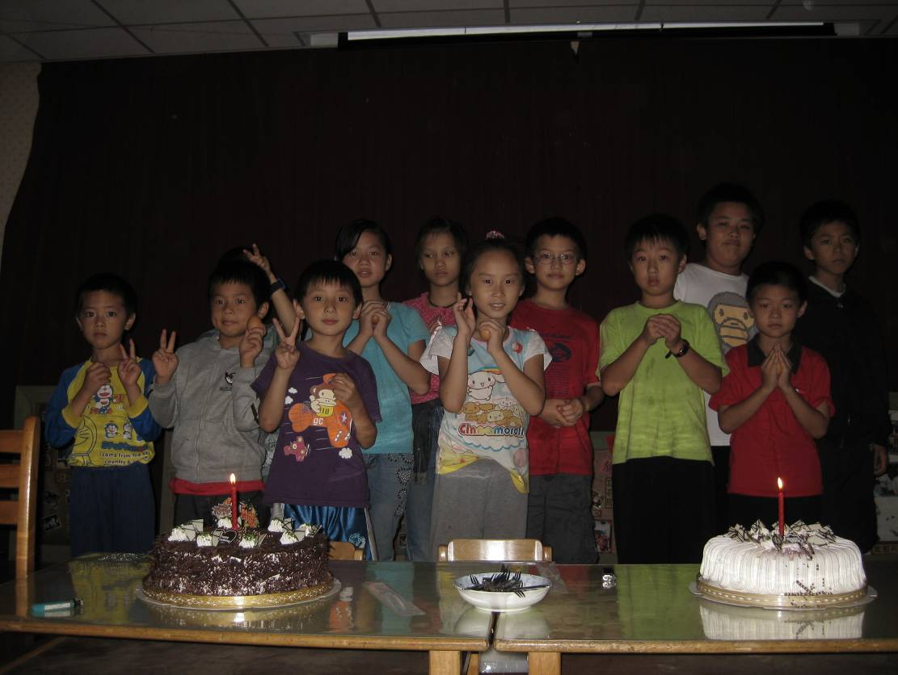
壽星們許願慶生
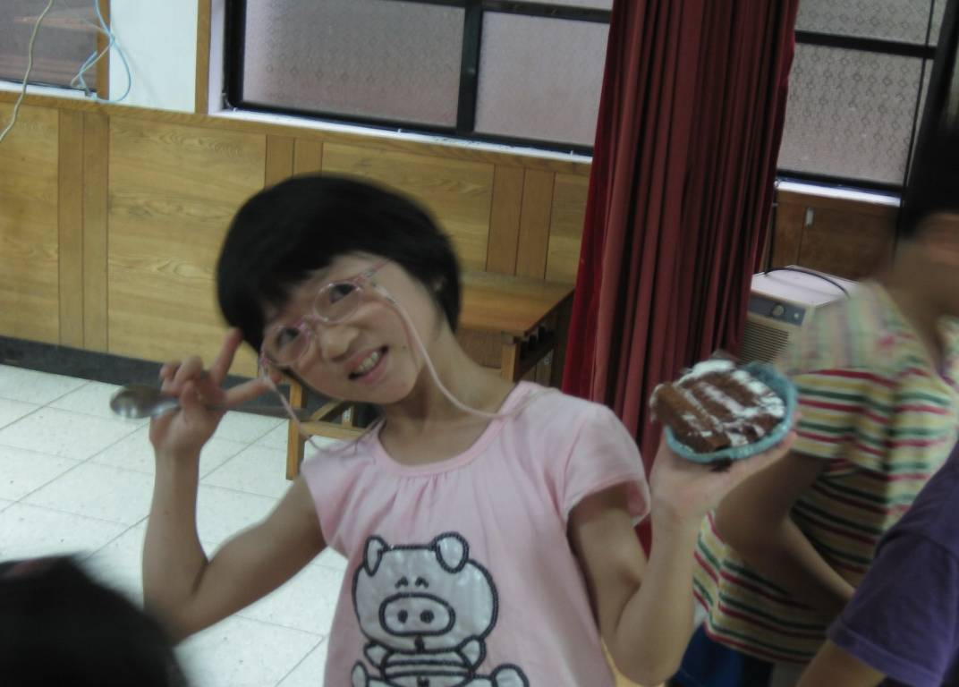
拿到蛋糕好高興啊
臺北縣三峽鎮插角國小九十八學年度
生命教育 成果資料
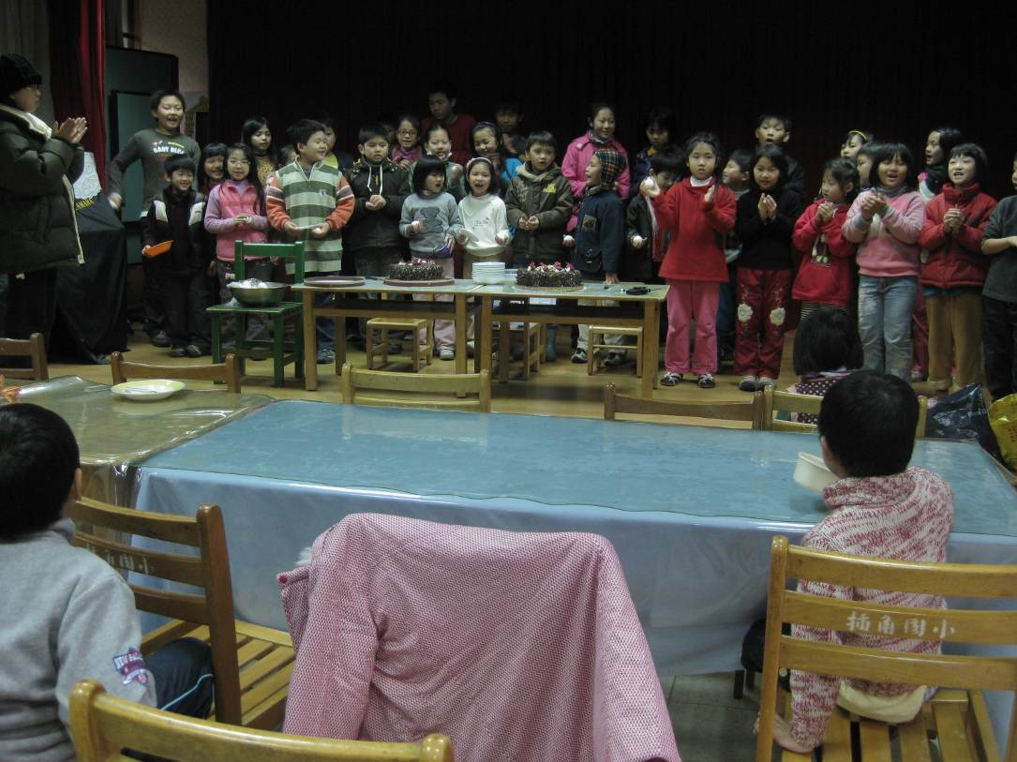
上學期的壽星們一人拿一顆蛋許願慶生
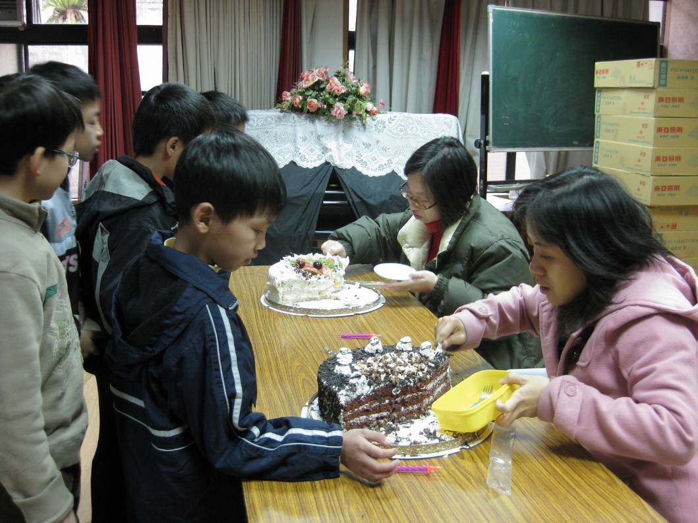
慶生會 期待趕快拿到蛋糕享用
臺北縣三峽鎮插角國小九十八學年度
生命教育 成果資料
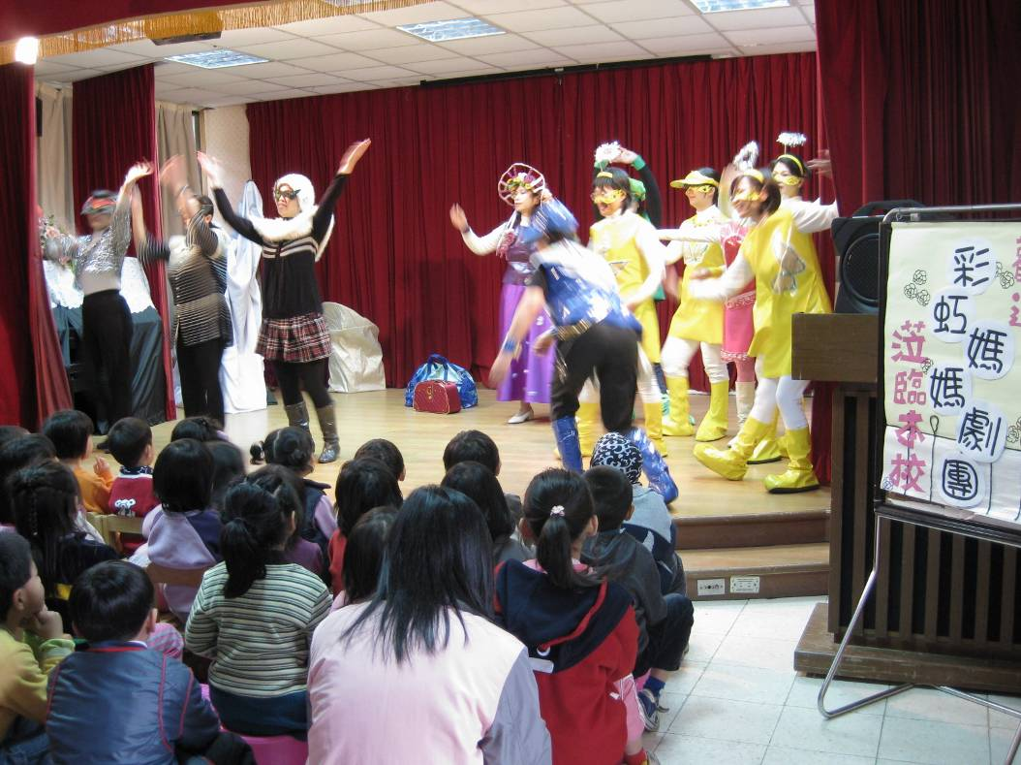
彩虹媽媽演出「貝期特的聖誕」戲劇
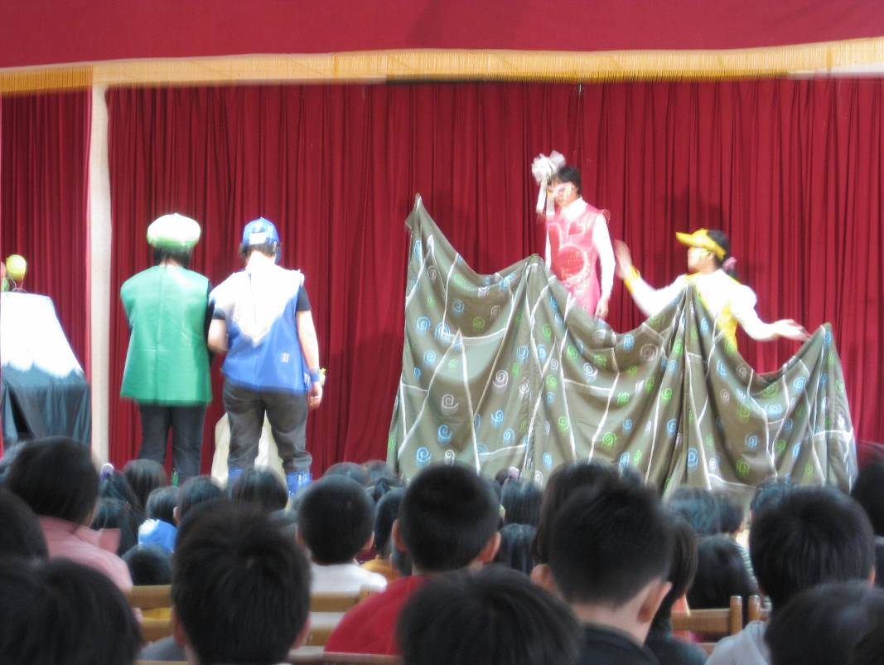
藉由戲劇，學習用愛和尊重與人相處
臺北縣三峽鎮插角國小九十八學年度
生命教育 成果資料
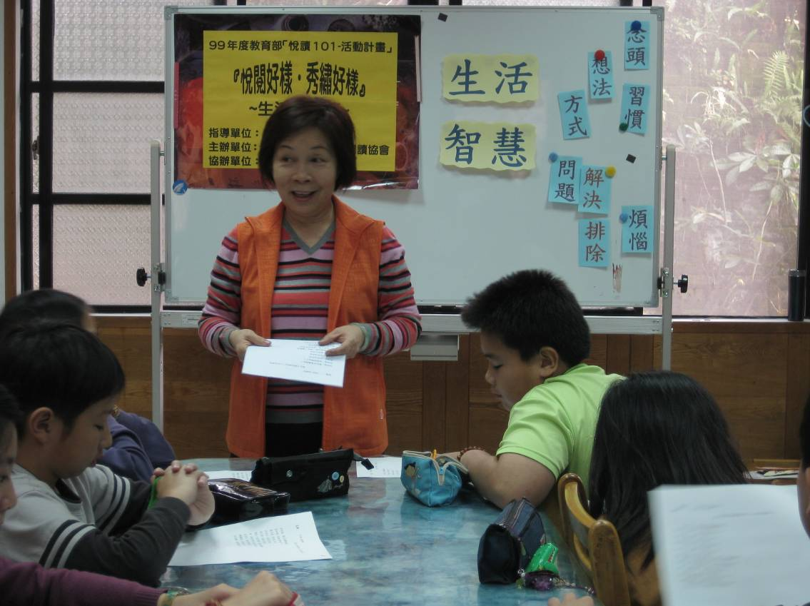
動態閱讀協會老師運用閱讀文章詩篇，跟學生討論何謂生活智慧
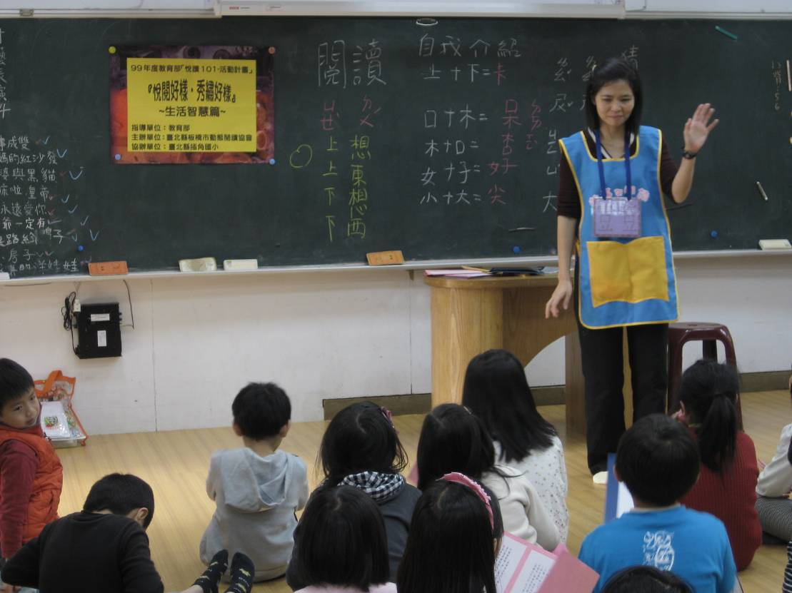
低年級閱讀老師引導學生發表生活中會遇到的各種選擇
臺北縣三峽鎮插角國小九十八學年度
生命教育 成果資料
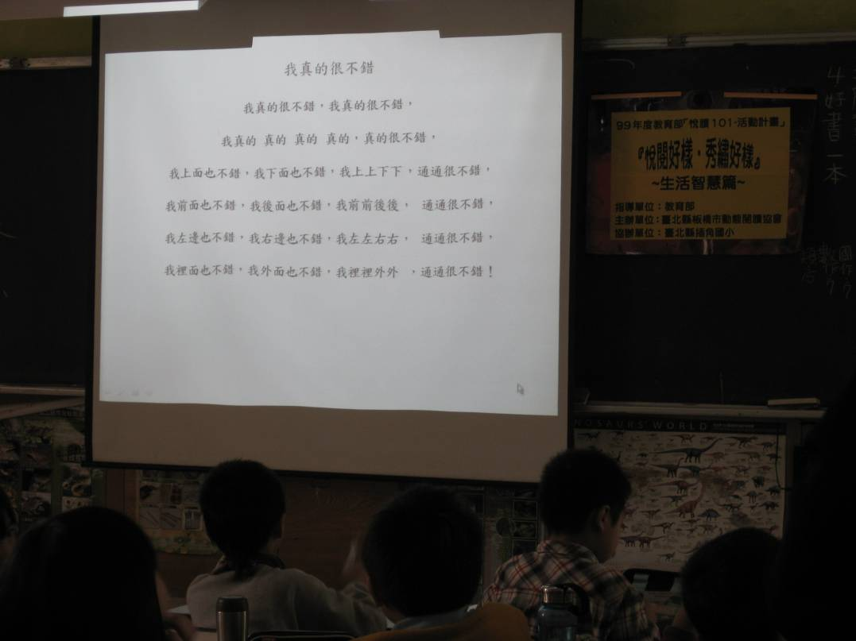
動態閱讀協會老師為「肯定自己」做暖身，請學生輪流唸「我真的很不錯」唸謠
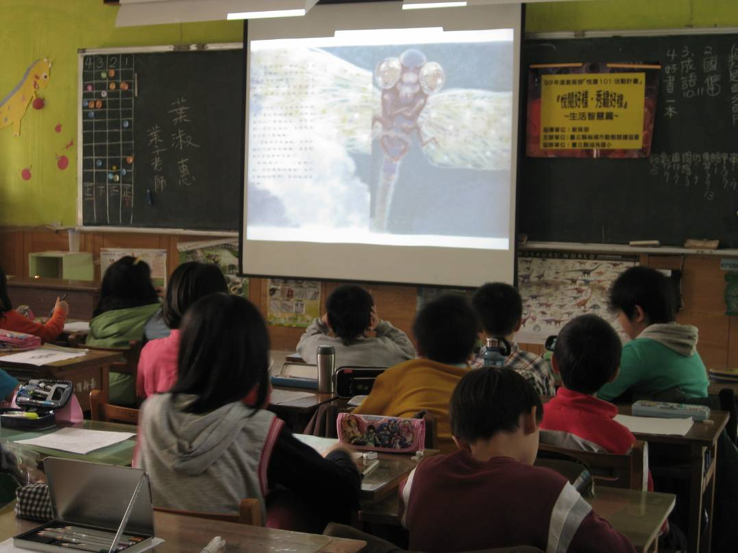
從「但願我是蝴蝶」繪本中，學習思考自己的長處

